**Магнитоуправляемые Fe3O4/γ-Fe2O3@MIL-88b(Fe), Fe3O4/γ-Fe2O3@NH2-MIL-88b(Fe) композиты для фотокаталитического разложения конго красного**

***Сидоров В.Л.1,2, Баймуратова Р.К.2, Корчагин Д.В.2, Иванов А.В. 2,   
Джардималиева Г.И. 2***

*Студент, 6 курс специалитета*

*1Московский государственный университет имени М.В. Ломоносова,*  
*факультет фундаментальной физико-химической инженерии, Москва, Россия*

*2Федеральный исследовательский центр проблем химической физики и медицинской химии РАН, Черноголовка, Россия*

*E-mail: bobik_132@mail.ru*

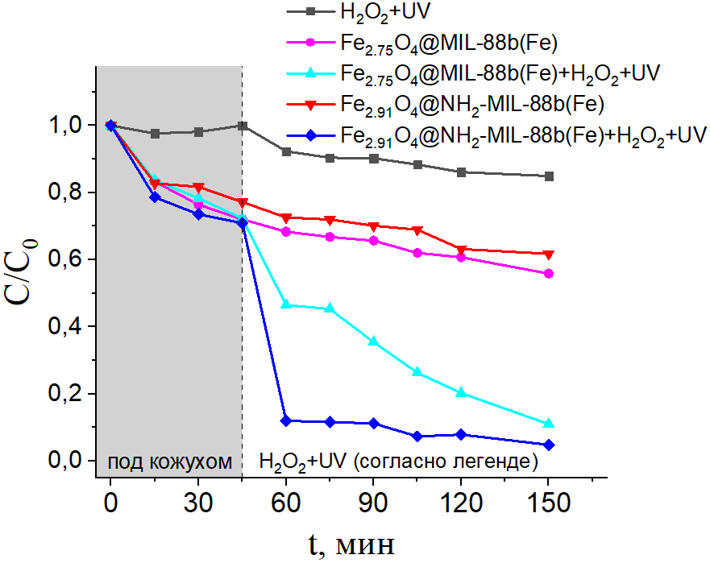Очистка промышленных сточных вод, содержащих органические загрязнители, имеет важное значение для поддержания качества водных ресурсов. К числу эффективных методов разложения таких стойких органических загрязнителей как азокрасители относят гетерогенный окислительный фотокатализ в присутствии перекиси водорода с участием железо-содержащих металл-органических каркасов (Fe-MOFs) [1]. В данной работе синтезированы пористые магнитоуправляемые композиты, содержащие в структуре железооксидные магнитные частицы (Fe3O4/γ-Fe2O3) и металл-органические каркасы MIL-88b(Fe) и NH2-MIL-88b(Fe). Полученные композиты охарактеризованы с помощью элементного анализа, ИК-спектроскопии, рентгенофазового анализа, вибрационной магнитометрии, термогравиметрического анализа, низкотемпературной сорбции азота, проведены эксперименты для определения фотокаталитической активности по отношению к азо-красителю «конго красный» (CR) с использованием УФ-видимой спектрофотометрии. При УФ-облучении композитами продемонстрирована способность к генерации гидроксил-радикалов из перекиси водорода по реакции Фентона. Суммарные степени извлечения CR в ходе фотокаталитического разложения составили 89% и 95% для Fe2.75O4@MIL-88b(Fe) и Fe2.91O4@NH2-MIL-88b(Fe), соответственно. Fe2.91O4@NH2-MIL-88b(Fe) обладал повышенной фотокаталитической активностью, что могло быть связано с тем, что амино-группа стабилизировала локализацию дырки на мостиковом лиганде, способствуя переносу электрона на оксо-кластер.

Рис. 1. Кинетика фотокаталитического разложения конго красного (адсорбция проводилась под светонепроницаемым кожухом в течение всего времени эксперимента)

*Работа выполнена по теме государственных заданий № гос. Регистрации 124013000757-0 и 124013000722-8.*

**Литература**

1. Chen M.-L., Lu T.-H., Long L.-L., Xu Z., Ding L., Cheng Y.-H. NH2-Fe-MILs for effective adsorption and Fenton-like degradation of imidacloprid: Removal performance and mechanism investigation // Environ Eng Res. 2022. Vol. 27. P. 200702.